- 此版本修改内容：
版本号 | 修改内容 | 修改人 | 修改日期
- 前言
集成平台（ESB）是面向SOA架构，为解决医院内部系统紧密耦合而研发的数据传输平台。它是传统中间件技术与XML、消息服务等技术相互结合的产物，可以消除不同应用之间的技术差异，让不同的应用服务器协调运作，实现了不同服务之间的通信与整合。
集成平台以标准形式开放交互服务，通过中间层进行数据传输，打断系统间的紧耦合，使医院各个系统之间的数据通信更加粒子化，公用化，从而实现业务系统的插拔式接入。
  - 设计目标
ESB的目标是实现院内系统之间的互联互通，分析交互逻辑使服务粒子化，解禁各个系统间的紧耦合，实现应用系统的真正插拔接入，从而除去信息孤岛；在面向数据结构方面实现交互内容的标准化（采用HL7国际标准），提供有效的共享数据；结合以上内容最终提供更加信息化，智慧化的医疗信息交互平台。
  - 设计原则
ESB产品底层基于IBM message queue与IBM message broker进行开发，有较高的处理性能和运行稳定性；
ESB产品设计基于分布式部署，采用IBM message queue之间的传输实现各个系统之间的互联互通；
ESB原则上不主动捕获数据库中的数据信息，可由用户指定被动触发获取数据库数据，组装发送；
ESB原则上只通过MQ与业务系统的程序对接，使用MB与业务系统的数据库进行对接，当有特殊要求需要MB发送除MQ交互类型外的其他通信协议的消息时，才会使用MB与业务系统的程序进行对接。
ESB在数据传输的过程中使用HL7标准数据传输格式，只有当遇到HL7未定义的数据集时，使用自定义的固定格式传输数据。
- 系统概述
集成平台使用IBM提供的引擎为基础，以websphere message queue为主要消息负载工具，采用多服务器分布式部署方式，将各个系统连接至平台后，再通过平台传输队列将消息数据送达到目标MQ（websphere message queue，以下简称MQ）队列，目标系统从对应MQ队列中取得数据消息，实现互联互通。
在具体的业务交互中，根据不同交互需求，设计不同的交互服务，提供数据更方便的传输。
- 系统接口方案

  - 字典同步接口方案
字典的同步走的都是消息流格式，消息采用的是HL7国际标准协议，从而实现在了数据交互的标准化、规范化。
    - 触发字典同步
此次的字典同步功能，可以采用的方法，就是触发字典同步的方案；通过数据库的触发机制，一旦有数据库的字典表发生变更，则调用接入集成平台的WebService服务，集成平台对字典表实现多个系统的分发功能，集成平台明确对下游分发的系统，调用分发字典的WebService服务，从而实现最终的字典同步的功能。
    - 改造字典同步
字典同步还是通过厂商的改造来实现，通过与字典维护系统产商的协作，对字典的变更时的上游系统产商改造一个WebService服务接入集成平台,接入服务的消息采用的是HL7的标准格式，集成平台通过配置的分发字典的内容，分发到指定的系统中；并对下游系统的产商改造一个同步字典的WebService服务，从而实现最终的字典同步的功能。
  - 业务接口方案
    - 改造业务系统
集成平台业务接口的方案，强烈建议采用此方案，该方案可以保证业务系统与集成平台运行的稳定性。接入集成平台的接口方式，本集成平台支持多种方式，目前主要采用WebService与Socket方式，但是推荐采用WebService服务的接入方式。业务系统的改造方法是通过上游系统改造业务流程，组装HL7业务消息，然后发起相关的业务消息到集成平台，集成平台通过业务流程的配置，发送到指定的下游系统，下游系统通过改造接收集成平台发送的消息，然后解析该消息，处理消息要执行的内容，从而实现数据的交互。
    - 触发业务
不建议采用此方案，该方案是系统产商不配合的情况下采用的方案，不能保证业务系统与集成平台运行的稳定性。了解业务系统的相关数据库，通过触发业务表调用WebService服务，WebService服务组装HL7业务消息，然后发起相关的业务消息到集成平台，集成平台通过业务流程的配置，发送到指定的下游系统；下游系统通过改造接收集成平台发送的消息，然后解析该消息，处理消息要执行的内容；下游系统不改造时，采用调用WebService服务，对下游系统的业务表进行直接的操作处理，从而实现数据的交互。
注：该方案有可以数据交互不完整，接口运行不稳定的情况，强烈建议不采用此方案。
- 总体架构图
- HL7消息说明

  - 总体要求
- 所有消息采用UTF-8无BOM编码传输.
- 每个段以换行符结束.
- 通讯采用webservice 方式.
- 特殊字符处理规则:
\H\ | start highlighting | 强调开始
\N\ | normal text (end highlighting) | 强调结束
\F\ | field separator | |
\S\ | component separator | ^
\T\ | subcomponent separator | &
\R\ | repetition separator | ~
\E\ | escape character | \
\Xdddd...\ | hexadecimal data | 十六进制的解析由发送方与接收方协商,平台无特殊规定.
TOTAL CHOLESTEROL 180 \F\90 - 200\F\
\S\----------------\S\
↑↑↑↑↑↑传输为↑↑↑↑↑↑
↓↓↓↓↓↓显示为↓↓↓↓↓↓
TOTAL CHOLESTEROL 180 |90 - 200|
^----------------^
- 格式化文本(数据类型为FT时)
.sp <正数> | 结束当前行,空<正整数>行,如果只有.sp则为空格,空<正整数>行后,水平字符位置不变.
.br | 开始新行,水平字符位置置于左对齐.
.fi | 默认,自动换行.
.nf | 取消自动换行.
.in <number> | 缩进<整数>个空格,只能用于行首.
.ti <number> | 临时缩进<整数>个空格,只能用于行首.
.sk < number> | Skip <number> spaces to the right.
.ce | 另起一行居中.
- webservice请求服务超时建议设置为60秒以上,具体错误响应与重发由双方厂商协商.
- 示例消息
接口方式 | HL7+WebService，平台提供服务第三方系统调用
接口方法 | ServiceApply
接口描述 | ESB对外提供调用的服务接口
请求消息：
传入参数 | 释义 | 数据类型 | 约束 | 说明
messageName | 消息名称 | String
messageContent | 消息内容 | String |  | HL7格式的消息内容
messageType | 消息类型 | String |  | 固定填写HL7
targetMessageName | 消息标识 | String
systemName | 系统名称 | String
示例
<soapenv:Envelope xmlns:soapenv="http://schemas.xmlsoap.org/soap/envelope/"xmlns:esb="http://esb.ibm.ylz.com/">
<soapenv:Header/>
<soapenv:Body>
<esb:ServiceApply>
<!--可选不用填写:-->
<esb:messageName></esb:messageName>
<!--消息内容:-->
<esb:messageContent>
<![CDATA[MSH|^~\&|HIS|SFPH|EMR|SFPH|20140626114850.755|N|ZKS^Z01^ZKS_Z01|EmrGetHisDept-20140626114850755|P|2.7
Z01|0|部门ID|部门名称|部门性质|实有床位|开放床位数|预缴金下限，第一次预缴金的下限|催款下限，病区提示催款的下限|记账下限，病区病人实际余额的下限|允许欠费上限|对应门诊科室|对应住院科室|病区急诊床位数|科室共享床位数|拼音首码|五笔首码|操作人|操作时间
]]>
</esb:messageContent>
<!--固定填写HL7:-->
<esb:messageType>HL7</esb:messageType>
<!--可选不用填写:-->
<esb:targetMessageName></esb:targetMessageName>
<!--系统名称TIS:-->
<esb:systemName>TIS</esb:systemName>
</esb:ServiceApply>
</soapenv:Body>
</soapenv:Envelope>
应答消息：
返回参数 | 释义 | 数据类型 | 约束 | 说明
Code | 响应码 | String |  | 1—成功，其它失败
:Message | 响应消息 | String |  | HL7格式的消息内容
示例
<NS1:Envelope xmlns:NS1="http://schemas.xmlsoap.org/soap/envelope/">
<NS1:Body>
<NS2:ServiceApplyResponse xmlns:NS2="http://esb.ibm.ylz.com/">
<NS2:ServiceApplyResult>
<NS2:Code>1</NS2:Code>
<NS2:Message>MSH|^~\&amp;|SendTest1|Sendfac1|Receiveapp1|Receivefac1|200603081747|security|ACK^R01^ACK|HIS_Admit-20140626114850755(发送时间)|P^I|2.7||||||ASCII|||arf^1.2.3^3.4.5^DNS
MSA|AA|HIS_Admit-20140626114850755(发送时间)
ERR|PID^3^2^100|PV1^3^2|100|E||apperrorparmisST</NS2:Message>
</NS2:ServiceApplyResult>
</NS2:ServiceApplyResponse>
</NS1:Body>
</NS1:Envelope>
- 消息说明
注意:编码应为UTF-8 无BOM
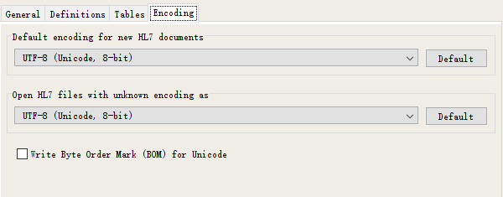
- 段说明
规则介绍:
- Opt说明：
R - 必须的。
RE- 但可能是空的:要求字段或数据类型组件描述必须规定当字段或数据类型组件可能是空的。
O - 可选择的,可选时可以空不填。
C - 在触发事件或其他字段中是有条件的。紧接着描述信息段属性的表格的字段定义应祥述此字段的条件性运算法则。
B - 为了与HL7 以前的版本进行兼容而保留。紧接着描述信息段属性的表格的字段定义应指出在以前版本中，此字段的可选择性。
X - 不用于这个触发事件。
W - 撤销的。
- Rep说明：
Y-可重复，重复请使用组件分隔符。
N—不可重复。
对于组件重复~的连接，如A^B^C~A^B^C
对于子组件^的连接,如果处于字段末尾且都是可选择的则后面可省略,若是处在字段中则为空但是要占位。
如:A-F其中C,D,E可选则为A^B^^^^F。如果D,E,F可选且没有值的情况下为A^B^C。
  - MSH信息头
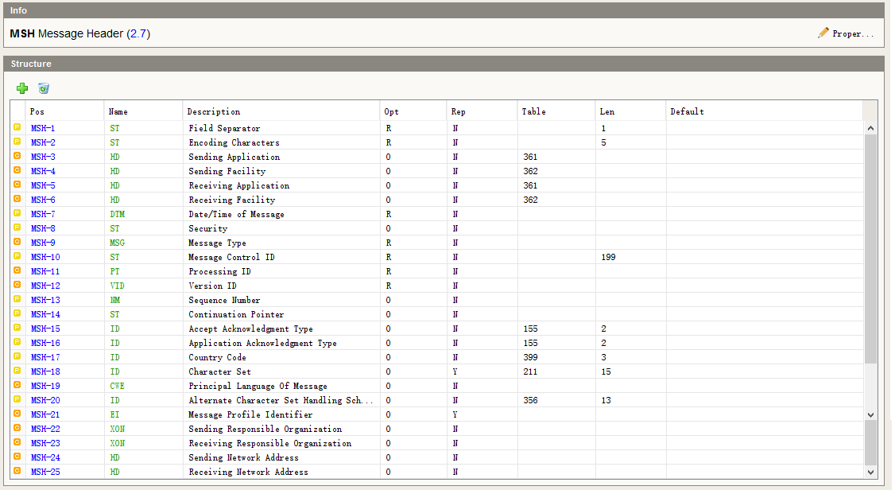
MSH-1 | “|”为HL7推荐段分隔符。
MSH-2 | 组件分隔符，重复分隔符、转义字符、子组件分隔符,请固定使用“^~\&”。
MSH-3 | 发送系统名称，由集成平台统一指定。
MSH-4 | 发送设备名称，可空。
MSH-5 | 接收系统名称，由集成平台统一指定。
MSH-6 | 接收设备名称，可空。
MSH-7 | 发送时间，请使用YYYYMMDDHHMMSS.SSS。请精确到毫秒。
MSH-8 | 安全字段，可空。
MSH-9 | 消息类型，根据集成平台提供的消息文档填写。
MSH-10 | 消息控制ID，控制名称（由集成平台指定）+“-”+发送时间。
MSH-11 | 处理ID，固定P。
MSH-12 | 版本号固定填写2.7。
MSH-22 | 发送组织机构名称^^^^^编码数据来源^^^^组织机构编码
MSH-23 | 接收组织机构名称^^^^^编码数据来源^^^^组织机构编码

MSH|^~\&|3发送系统名称|4发送设备名称|5接收系统名称|6接收设备名称|7发送时间|8安全字段|9消息类型|10消息控制ID|11处理ID|12版本号||||||||||22发送组织机构名称^^^^^编码数据来源^^^^组织机构编码|23接收组织机构名称^^^^^编码数据来源^^^^组织机构编码
  - EVN事件类型
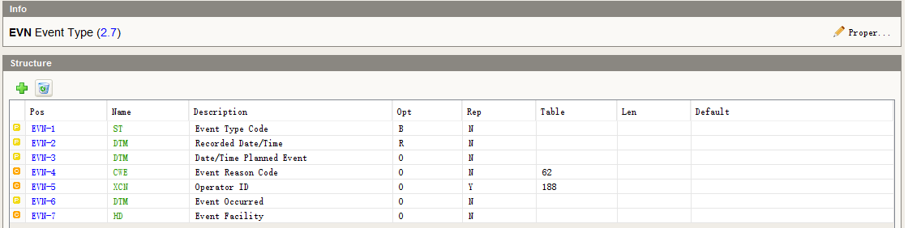
EVN-1 | 空，仅作为兼容保留，v2.7移除。
EVN-2 | 事件记录时间，必填，可使用当前系统时间，请使用YYYYMMDDHHMMSS.SSS，请精确到毫秒。
EVN-3 | 空。计划事件发生时间。
EVN-4 | 事件原因编码。
EVN-5 | 操作员ID^操作员姓名。
EVN-6 | 事件实际发生时间。
EVN-7 | 操作员科室ID^操作员科室名称。

EVN||2事件记录时间||4事件产生原因|5操作员ID^操作员姓名|6事件实际发生时间|7操作员科室ID^操作员科室名称
  - PID患者识别
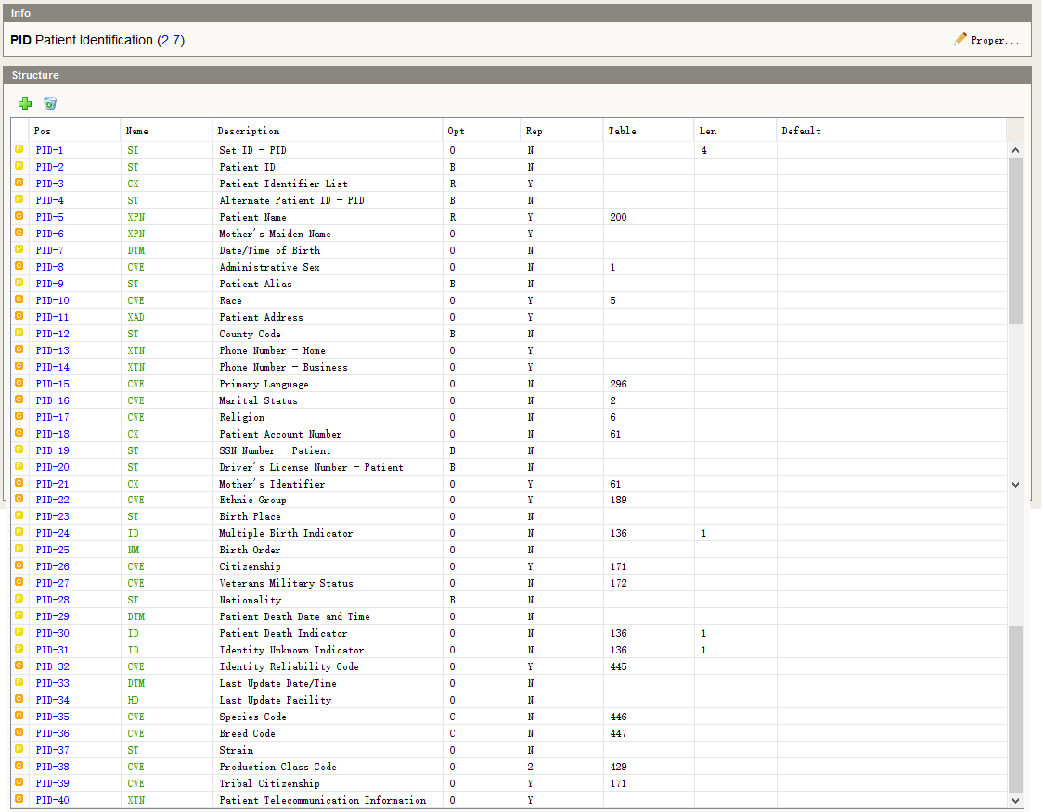
PID-1 | 序号。
PID-2 | 兼容字段，2.7版本使用PID-3代替。
PID-3 | 病人标识表，必填，病人ID^^^签发机构^PID~身份证件编号^^^签发机构^身份证件类型~病案号^^^签发机构^MRID~医院就诊卡号^^^签发机构^HMCID  国家标准CV02.01.101  签发机构  院内编码字典表
  Value | Description
  01 | 居民身份证
  02 | 居民户口簿
  03 | 护照
  04 | 军官证
  05 | 驾驶证
  06 | 港涣居民来往内地通行证
  07 | 台湾居民来往内地通行证
  99 | 其他法定有效证件
  Value | Description
  0 | 医院
  1 | 社保
  Value | Description
  PID | 病人ID
  MRID | 病案号
  SSCID | 社保卡号
  SSID | 社会保障号
  HMCID | 医院就诊卡号
  HRID | 健康档案号
  LMID | 本地患者主索引号
PID-4 | 兼容字段，2.7版本使用PID-3代替。
PID-5 | 病人姓名，必填。
PID-6 | 空。母亲婚前姓。
PID-7 | 出生日期YYYYMMDD。
PID-8 | 性别：GB/T 2261.2-2003。
  Value | Description
  0 | 未知的性别
  1 | 男性
  2 | 女性
  9 | 未说明的性别
PID-9 | 空。病人别名。
PID-10 | 籍贯
PID-11 | 地址。书写格式为：街道（详细地址）^县^城市（地区）^省^邮政编码^国家^地址类型^病人归属地（病人来源）。该字段可重复。  地址类型：  归属地：
  Value | Description
  1 | 现住地地址
  2 | 户口地址
  3 | 出生地
  Value | Description
  1 | 市区
  2 | 本郊县
  3 | 本省其他地区
  4 | 省外
  5 | 国外
  6 | 港澳台
PID-12 | 空。国家代码，不填，2.7版本废除。
PID-13 | 联系电话1^^PH。
PID-14 | 联系电话2^^PH。约定如果只有一个号码，填PID-13；如有多个，可选填PID-14。
PID-15 | 空。母语。
PID-16 | 婚姻状况:GB/T 2261.2-2003。
  Value | Description
  10 | 未婚
  20 | 已婚
  21 | 初婚
  22 | 再婚
  23 | 复婚
  30 | 丧偶
  40 | 离婚
  90 | 其他
PID-17 | 空。宗教信仰。
PID-18 | 空。患者帐号（病人财务方面账号）。
PID-19 | 空，PID-3代替。
PID-20 | 空。驾驶执照号。
PID-21 | 母亲标识，患者母亲ID^母亲的身份证号。主要用于新生儿。
PID-22 | 民族。参考国标GB/T 3304-1991 01汉族,02蒙古族,03回族,04藏族,05维吾尔族,06苗族,07彝族,08壮族,09布依族,10朝鲜族,11满族,12侗族,13瑶族,14白族,15土家族,16哈尼族,17哈萨克族,18傣族,19黎族,20傈傈族,21佤族,22畲族,23高山族,24拉祜族,25水族,26东乡族,27纳西族,28景颇族,29柯尔克孜族,30土族,31达斡尔族,32仫佬族,33姜族,34布朗族,35撒拉族,36毛难族,37仡佬族,38锡伯族,39阿昌族,40普米族,41塔吉克族,42怒族,43乌孜别克族,44俄罗斯族,45鄂温克族,46崩龙族,47保安族,48裕固族,49京族,50塔塔尔族,51独龙族,52鄂伦春族,53赫哲族,54门巴族,55珞巴族,56基诺族,97其他,98外国血统
PID-23 | 出生地。
PID-24 | 空。多胞胎标识，
PID-25 | 空。出生顺序，
PID-26 | 国籍。参考GB/T2659-2000。
PID-27 | 空。
PID-28 | 空，改用PID-26代替。
PID-29 | 病人死亡日期时间YYYY[MM[DD[HH[MM[SS]]]]]。
PID-30 | 患者死亡标识。Y-已亡 N-未亡。
PID-31 | 空。未知身份标识，
PID-32 | 空。身份可信度代码。
PID-33 | 病人信息最后更新日期时间YYYY[MM[DD[HH[MM[SS]]]]]。
PID-34 | 年龄。
PID-35 | 空。
PID-36 | 职业。参见GB/T 6565-2009
PID-37 | 工作单位名称。
PID-38 | 血型标识符^血型文本^^Rh(D)血型代码^ Rh(D)血型文本。
  CV04.50.004 ABO血型代码表 |  |  | CV04.50.019 Rh(D)血型代码
  1 | A型 |  | 1 | 阴性
  2 | B型 |  | 2 | 阳性
  3 | O型 |  | 3 | 不详
  4 | AB型 |  | 4 | 未查
  5 | 不详
PID-39 | 空。
PID-40 | 空。

PID|1序号||3病人ID^^^签发机构^PID~身份证件编号^^^^身份证件类型~病案号^^^^MRID~医院就诊卡号^^^^HMCID||5病人姓名||7出生日期|8性别|||11地址：街道（详细地址）^县^城市（地区）^省^邮政编码^国家^地址类型||13联系电话^^PH|14联系电话2^^PH||16婚姻状况|||||21母亲标识（用于新生儿）。患者母亲ID^母亲的身份证号|22民族|23籍贯/出生地|||26国籍|||29病人死亡日期时间|30患者死亡标识|||33病人信息最后更新日期时间|34年龄||36职业|37单位名称|38血型标识符^血型文本^^Rh(D)血型代码^ Rh(D)血型文本
GB/T 6565-2009
代码 | 名称
10000 | 党的机关、国家机关、群众团体和社会组织、企事业单位负责人
10100 | 中国共产党机关负责人
10200 | 国家机关负责人
10300 | 民主党派和工商联负责人
10400 | 人民团体和群众团体、社会组织及其他成员组织负责人
10500 | 基层群众自治组织负责人
10600 | 企事业单位负责人
20000 | 专业技术人员
20100 | 科学研究人员
20200 | 工程技术人员
20300 | 农业技术人员
20400 | 飞机和船舶技术人员
20500 | 卫生专业技术人员
20600 | 经济和金融专业人员
20700 | 法律、社会和宗教专业人员
20800 | 教学人员
20900 | 文学艺术、体育专业人员
21000 | 新闻出版、文化专业人员
29900 | 其他专业技术人员
30000 | 办事人员和有关人员
30100 | 办事人员
30200 | 安全和消防人员
39900 | 其他办事人员和有关人员
40000 | 社会生产服务和生活服务人员
40100 | 批发与零售服务人员
40200 | 交通运输、仓储和邮政业服务人员
40300 | 住宿和餐饮服务人员
40400 | 信息传输、软件和信息技术服务人员
40500 | 金融服务人员
40600 | 房地产服务人员
40700 | 租赁和商务服务人员
40800 | 技术辅助服务人员
40900 | 水利、环境和公共设施管理服务人员
41000 | 居民服务人员
41100 | 电力、燃气及水供应服务人员
41200 | 修理及制作服务人员
41300 | 文化、体育和娱乐服务人员
41400 | 健康服务人员
49900 | 其他社会生产和生活服务人员
50000 | 农、林、牧、渔业生产及辅助人员
50100 | 农业生产人员
50200 | 林业生产人员
50300 | 畜牧业生产人员
50400 | 渔业生产人员
50500 | 农林牧渔生产辅助人员
59900 | 其他农、林、牧、渔业生产及辅助人员
60000 | 生产制造及有关人员
60100 | 农副产品加工人员
60200 | 食品、饮料生产加工人员
60300 | 烟草及其制品加工人员
60400 | 纺织、针织、印染人员
60500 | 纺织品、服装和皮革、毛皮制品加工制作人员
60600 | 木材加工、家具与木制品制作人员
60700 | 纸及纸制品生产加工人员
60800 | 印刷和记录媒介复制人员
60900 | 文教、工美、体育和娱乐用品制作人员
61000 | 石油加工和炼焦、煤化工生产人员
61100 | 化学原料和化学制品制造人员
61200 | 医药制造人员
61300 | 化学纤维制造人员
61400 | 橡胶和塑料制品制造人员
61500 | 非金属矿物制品制造人员
61600 | 采矿人员
61700 | 金属冶炼和压延加工人员
61800 | 机械制造基础加工人员
61900 | 金属制品制造人员
62000 | 通用设备制造人员
62100 | 专用设备制造人员
62200 | 汽车制造人员
62300 | 铁路、船舶、航空设备制造人员
62400 | 电气机械和器材制造人员
62500 | 计算机、通信和其他电子设备制造人员
62600 | 仪器仪表制造人员
62700 | 废弃资源综合利用人员
62800 | 电力、热力、气体、水生产和输配人员
62900 | 建筑施工人员
63000 | 运输设备和通用工程机械操作人员及有关人员
63100 | 生产辅助人员
69900 | 其他生产制造及有关人员
70000 | 军人
80000 | 不便分类的其他从业人员

  - NK1关系联系人
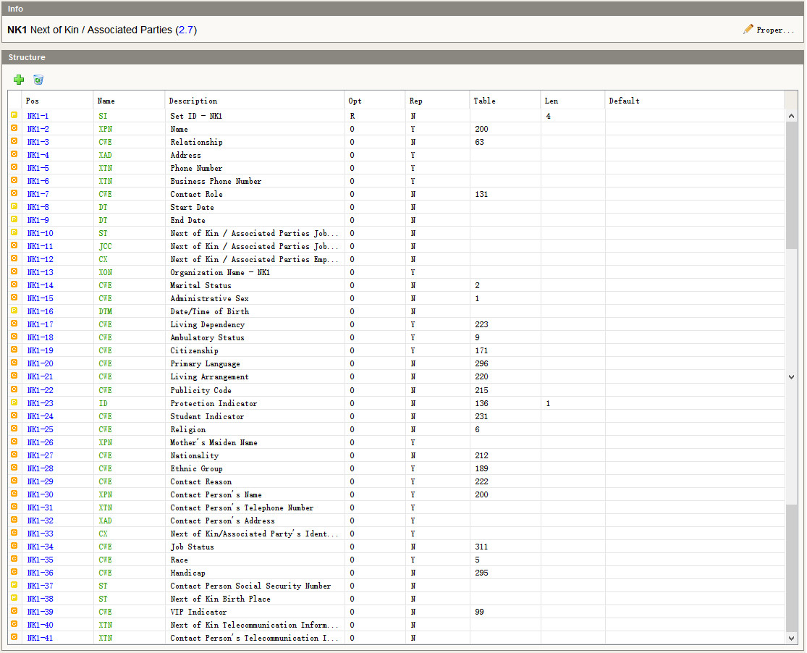
NK1-1 | 序号，联系人序号，必填。如有2位联系人，这包含两个NK1段，第一联系人填写1，第二联系人填写2，以此类推。
NK1-2 | 姓名。近亲或相关组织名称。
NK1-3 | 患者与联系人关系。1-8 参见GB/T 4761-2008
  Value | Description
  0 | 本人或户主
  1 | 配偶
  2 | 子
  3 | 女
  4 | 孙子、孙女、或外孙子、外孙女
  5 | 父母
  6 | 祖父母或外祖父母
  7 | 兄、弟、姐、妹
  8 | 其他
  9 | 单位
NK1-4 | 联系人地址。书写格式为：街道（详细地址）^县^城市（地区）^省^邮政编码^国家^地址类型。该字段可重复。
  Value | Description
  1 | 现住地地址
  2 | 户口地址
NK1-5 | 联系人电话号码^^PH。
NK1-6 | 联系人电话号码2^^PH。
NK1-7 | 空。
NK1-8 | 空。
NK1-9 | 空。
NK1-10 | 空。
NK1-11 | 空。
NK1-12 | 空。
NK1-13 | 联系人单位名称。
NK1-14 | 空
NK1-15 | 联系人性别  GB/T 2261.2-2003
  Value | Description
  0 | 未知的性别
  1 | 男性
  2 | 女性
  9 | 未说明的性别
NK1-16 | 出生日期。
NK1-17 | 空，生活依靠。
NK1-18 | 空，行走状况。
NK1-19 | 空，公民权。
NK1-20 | 空，母语。
NK1-21 | 空，生活安排，如独居，家居等。
NK1-22 | 空，公开代码。
NK1-23 | 空，保护标识。
NK1-24 | 空，学生标识。
NK1-25 | 空，宗教信仰。
NK1-26 | 空，母亲婚前姓。
NK1-27 | 国籍。
NK1-28 | 民族。
NK1-29 | 联系原因
NK1-30 | 联系人姓名。当NK1-3为组织时，该字段必填。可重复
NK1-31 | 联系人电话^^PH。可重复
NK1-32 | 联系人地址。书写格式为：街道（详细地址）^县^城市（地区）^省^邮政编码^国家^地址类型，可重复。
NK1-33 | 近亲/相关当事人标识
NK1-34 | 工作状态。
NK1-35 | 种族。
NK1-36 | 功能障碍
NK1-37 | 联系人社会保险号
NK1-38 | 近亲的出生地
NK1-39 | VIP标识
NK1-40 | 近亲的通信信息，可替代NK1-5,NK1-6
NK1-41 | 联系人通信信息，可替代NK1-31

NK1|1联系人序号|2联系人姓名|3患者与联系人关系|4联系人地址：街道（详细地址）^县^城市（地区）^省^邮政编码^国家^地址类型|5联系人电话号码|6联系人电话号码2|||||||13联系人单位名称||15联系人性别|16出生日期|||||||||||27国籍|28民族|29联系原因|30联系人姓名|31联系人电话^^PH|32联系人地址|33近亲/相关当事人标识|34工作状态|35种族|36功能障碍|37联系人社会保险号|38近亲出生地|39 VIP标识|40近亲的通信信息|41联系人通信信息
  - PV1患者就诊
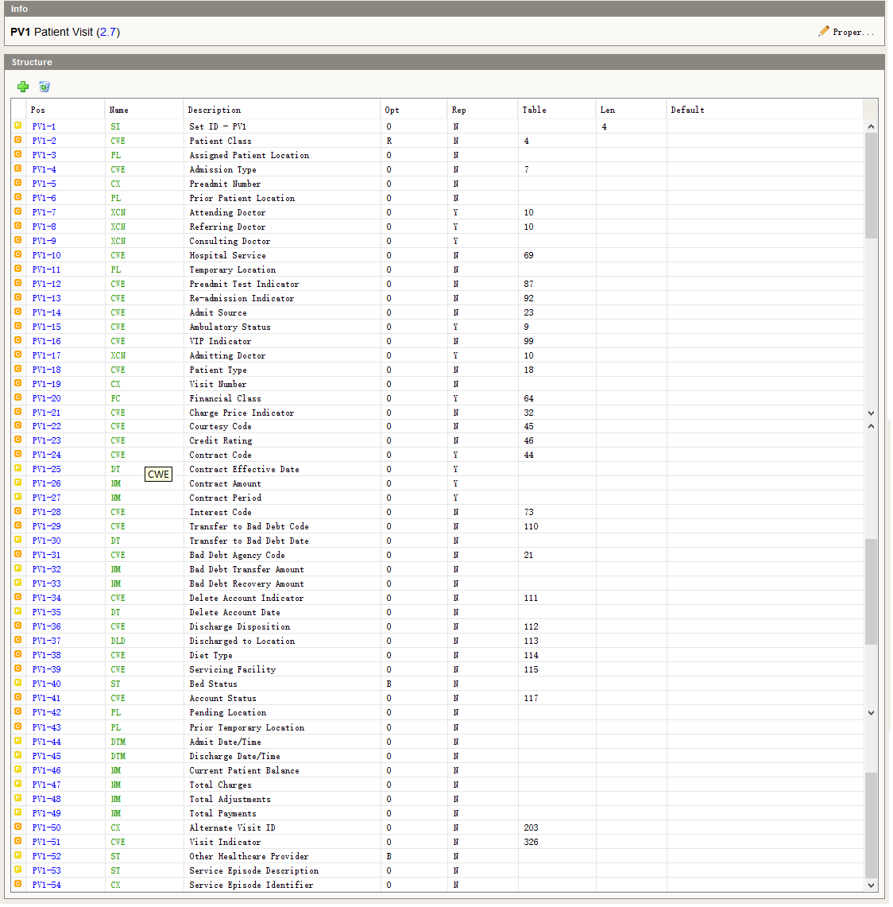
PV1-1 | 序号，第一次出现此段填写1，第二出现填写2，以此类推。填写时请注意此段出现在的消息中是否可重复。
PV1-2 | 患者类别。参考CV09.00.404
  Value | Description
  1 | 门诊
  2 | 急诊
  3 | 住院
  4 | 体检
  9 | 其他
PV1-3 | 病区ID&病区名称^房号^床位ID&床号^科室ID&科室名称^院区标志。住院时床号和病区ID、科室ID必填。
PV1-4 | 病人入院类型ID^入院类型文本  入院类型：参考CV06.00.212
  Value | Description
  1 | 病伤
  2 | 体检
  3 | 分娩
  9 | 其他
PV1-5 | 预入院号，唯一确定患者的预收入院账目的字段。
PV1-6 | 如果患者有转移情况，使用此字段记录转移前的位置，格式参考PV1-3。
PV1-7 | 主管医师。主管医师ID^主管医师名^医师组ID^医师组名称^住院医师ID^住院医师姓名^主治医师ID^主治医师姓名^主任医师ID^主任医师姓名。
PV1-8 | 助理医生，暂用护理信息。护理级别^护理组ID^护理组名称^主管护士ID^主管护士姓名。住院时必填。
PV1-9 | 会诊医生。员工ID^员工姓名。
PV1-10 | 空。医院服务。
PV1-11 | 空。临时位置，
PV1-12 | 空。预收入院检验标识，标识患者是否完成入院前的相关检查检验。
PV1-13 | 再次入院标识；  空-非再次入院  R-再次入院。
PV1-14 | 入院来源ID^入院来源文本^^^入院状态。参见表CV09.00.403。  CV09.00.403入院途径代码表  入院状态：  正常入院或预约入院
  1 | 门诊
  2 | 急诊
  3 | 其他医院机构转入
  9 | 其他
PV1-15 | 空。走动状况。
PV1-16 | 空。VIP病人标识。
PV1-17 | 收治医生。员工编码^员工姓名。可填。适用住院。
PV1-18 | 患者类型；  1正常 2工伤 3生育 4医保自费入院 9其他
PV1-19 | 就诊号码，此字段作为病人每次就诊的唯一号码(内部号)。门诊患者为挂号ID，住院病人为住院ID。住院ID^^^^IPID; 挂号ID^^^^RID；体检号^^^^PEID
PV1-20 | 空。患者经济状况信息字段。
PV1-21 | 空。
PV1-22 | 特殊病种编码。
PV1-23 | 空。
PV1-24 | 空。合同代码。可以根据具体情况，填写病人的医保信息。
PV1-25 | 空。
PV1-26 | 空。
PV1-27 | 空。
PV1-28 | 空。
PV1-29 | 空。
PV1-30 | 空。
PV1-31 | 空。
PV1-32 | 空。
PV1-33 | 空。
PV1-34 | 空。
PV1-35 | 空。
PV1-36 | 出院处置ID^出院处置文本。国标CV06.00.226  参见CV06.00.226
  Value | Description
  1 | 医嘱离院
  2 | 医嘱转院
  3 | 医嘱转社区/卫生院
  4 | 非医嘱离院
  5 | 死亡
  9 | 其他
PV1-37 | 空。出院去处。
PV1-38 | 空。病人饮食相关说明。
PV1-39 | 空。
PV1-40 | 兼容字段，v2.7移除。
PV1-41 | 病人费用账号状态，可以根据具体情况，变通使用。  如：出院结算标记。
PV1-42 | 空。可代替PV1-40-床位情况的值。
PV1-43 | 空。
PV1-44 | 入院日期时间。格式为YYYY[MM[DD[HH[MM[SS]]]]]。住院时必填。
PV1-45 | 出院日期时间。格式为YYYY[MM[DD[HH[MM[SS]]]]]。出院时必填。
PV1-46 | 病人账户余额。  如：预交金余额。
PV1-47 | 总费用。
PV1-48 | 总优惠金额。
PV1-49 | 总付费金额。
PV1-50 | 住院为住院号^^^^IPNO。门诊为挂号号^^^^MHID/病历号^^^^MRNO。
PV1-51 | 空。
PV1-52 | 住院次数。
PV1-53 | 空。
PV1-54 | 医保住院号^^^^IIPNO, 医保挂号号^^^^IRNO。

PV1|1序号|2患者类别|3病区ID^房号^床位ID&床号^科室ID|4病人入院类型ID^入院类型文本|5预入院号|6转移前的位置|7主管医师ID^主管医师名^医师组ID^医师组名称^住院医师ID^住院医师姓名^主治医师ID^主治医师姓名^主任医师ID^主任医师姓名|8护理信息。护理级别^护理组ID^护理组名称^主管护士ID^主管护士姓名|9会诊医生。员工ID^员工姓名||||13再次入院标识|14入院来源ID^入院来源文本^^^入院状态|||17收治医生。员工编码^员工姓名|18患者类型(医保是否按自费入院)|19就诊号码（挂号ID^^^^RID/住院ID^^^^IPID／体检号^^^^PEID）|||22特殊病种编码||||||||||||||36出院处置ID^出院处置文本|||||41病人费用账号状态|||44入院日期时间|45出院日期时间|46病人账户余额|47总费用|48总优惠金额|49总付费金额|50住院号^^^^IPNO（门诊挂号号^^^^MHID/病历号^^^^MRNO）||52住院次数||54医保住院号^^^^IIPNO,医保挂号号^^^^IRNO

  - PV2患者就诊-附加
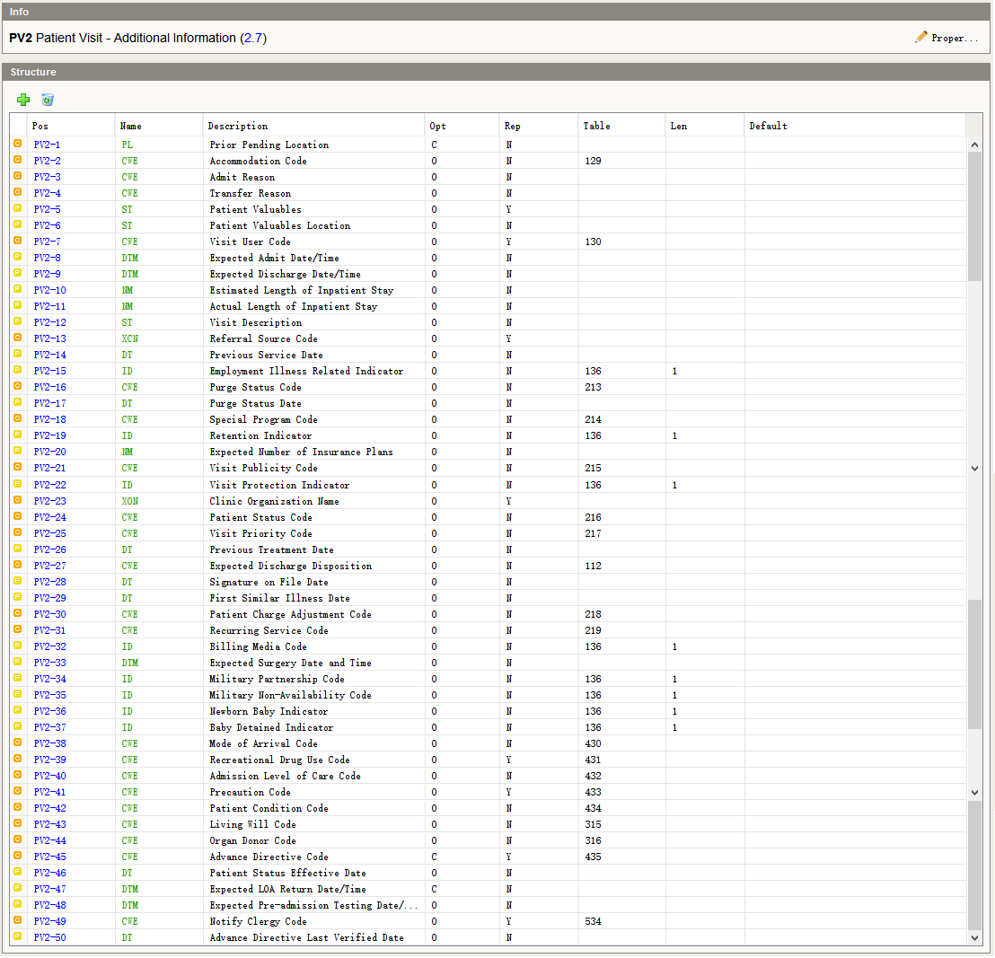
PV2-1 | 此字段在事件A26中必填。其他事件为可选字段，空，前待定位置。
PV2-2 | 空。病人此次就诊床位等信息。
PV2-3 | 空。病人入院原因，简短说明。
PV2-4 | 空。病人换床，更换护理组，更换医生，转科等简短说明。
PV2-5 | 空。病人入院时，贵重财物说明。
PV2-6 | 空。病人贵重财物存放说明。
PV2-7 | 空。
PV2-8 | 空。预计入院日期时间YYYY[MM[DD[HH[MM[SS]]]]]。
PV2-9 | 空。预计出院日期时间YYYY[MM[DD[HH[MM[SS]]]]]。
PV2-10 | 空。预计住院天数。
PV2-11 | 实际住院天数。
PV2-12 | 空。住院（简要）说明。
PV2-13 | 转诊医生或机构（转诊前）。医生（机构）ID^医生（机构）姓名
PV2-14 | 空。
PV2-15 | 是否职业病  Y—是  N—否
PV2-16 | 空。此次就诊数据状态标记。
  Value | Description
  P | Marked for purge. User is no longer able to update the visit.  带有清除几号。使用者不能再更新就诊信息。
  D | The visit is marked for deletion and the user cannot enter new data against it.  该就诊信息带有删除标记，使用者不能再其中添加数据。
  I | The visit is marked inactive and the user cannot enter new data against it.  就诊带有停止标记，使用者不能在其中添加数据。
PV2-17 | 空。此次就诊数据清除日期。
PV2-18 | 空。
PV2-19 | 空。
PV2-20 | 空。
PV2-21 | 空。
PV2-22 | 空。兼容字段。
PV2-23 | 临床机构名称^^^^^^^^^机构代码。
PV2-24 | 病人状态编码^病人状态文本
  Value | Description
  AI | Active Inpatient住院病人
  DI | Discharged Inpatient 出院病人
PV2-25 | 空。优先级。
  Value | Description
  1 | Emergency危急
  2 | Urgent紧急
  3 | Elective可选择
PV2-26 | 空。前次治疗日期（患者在此次就诊前最后一次接收治疗的日期。针对前次医院就诊，它为前次离院的日期）。
PV2-27 | 空。预期出院处置。
PV2-28 | 空。
PV2-29 | 首次发病日期。
PV2-30 | 空。
PV2-31 | 空。
PV2-32 | 空。
PV2-33 | 空。预期手术日期时间。
PV2-34 | 空。
PV2-35 | 空。
PV2-36 | 新生儿标识。  Y—是  N—不是
PV2-37 | 空。婴儿留住标志，在母亲出院结算后，婴儿是否继续住院。
PV2-38 | 空。
PV2-39 | 空。
PV2-40 | 入院情况。病危、病重、一般
PV2-41 | 空。
PV2-42 | 空。
PV2-43 | 空。
PV2-44 | 空。
PV2-45 | 空。
PV2-46 | 空。
PV2-47 | 空。
PV2-48 | 空。
PV2-49 | 空。
PV2-50 | 空。

PV2|1前待定位置（A26必填）||||||||||11实际住院天数||13转诊医生或机构（转诊前）。医生（机构）ID^医生（机构）姓名||15是否职业病||||||||23临床机构名称^^^^^^^^^机构代码|24病人状态编码^病人状态文本|||||29首次发病日期|||||||36新生儿标识||||40入院情况

  - MSA消息确认
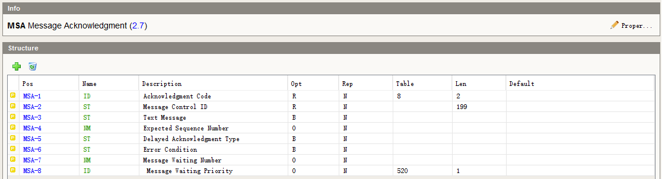
MSA-1 | 确认代码。  平台均没有强制介入系统是使用enhanced模式或是original模式。
  取值 | 说明
  AA | 原始模式：应用程序接受—增强模式：应用程序确认：接受
  AE | 原始模式：应用程序错误—增强模式：应用程序确认：有错误
  AR | 原始模式：应用程序拒绝—增强模式：应用程序确认：拒绝
  CA | 增强模式：接受确认：表示接受
  CE | 增强模式：接受确认：表示有错误
  CR | 增强模式：接受确认：表示拒绝
MSA-2 | 消息控制ID，值取值MSH-10。
MSA-3 | 空。兼容字段，v2.7采用ERR段代替。
MSA-4 | 空。序列号。
MSA-5 | 兼容字段v2.7废除。
MSA-6 | 错误状态。V2.7废除。
MSA-7 | 空。
MSA-8 | 空。
MSA-9 | 预交金余额。新增字段。
MSA-10 | 交易时间。新增字段。
MSA-11 | 票据号。新增字段。
MSA-12 | 票据序号。新增字段。

MSA|1确认代码|2消息控制ID

  - ERR错误信息
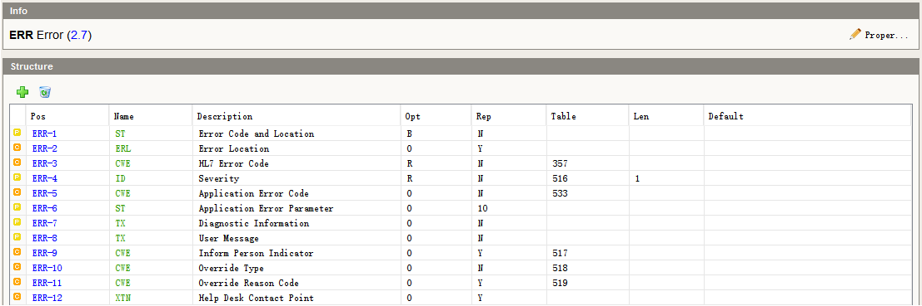
ERR-1 | 兼容字段，v2.7废弃。
ERR-2 | 空，出错位置。
ERR-3 | HL7错误代码  因为该字段必填，如接入系统不细分错误，这默认填写“0”。
  Value | Description | Comment
  0 | Message accepted消息被接收 | Success. Optional, as the AA conveys success. Used for systems that must always return a status code.
  100 | Segment sequence error段顺序出错 | Error: The message segments were not in the proper order, or required segments are missing.
  101 | Required field missing缺失必要字段 | Error: A required field is missing from a segment
  102 | Data type error数据类型出错 | Error: The field contained data of the wrong data type, e.g., an NM field contained “FOO”.
  103 | Table value not found表格数据未找到 | Error: A field of data type ID or IS was compared against the corresponding table, and no match was found.
  104 | Value too long取值过长 | Error: a value exceeded the normative length, or the length that the application is able to safely handle.
  200 | Unsupported message type消息类型不支持 | Rejection: The Message Type is not supported.
  201 | Unsupported event code事件代码不支持 | Rejection: The Event Code is not supported.
  202 | Unsupported processing id处理ID不支持 | Rejection: The Processing ID is not supported.
  203 | Unsupported version id版本ID不支持 | Rejection: The Version ID is not supported.
  204 | Unknown key identifier未知的关键识别符 | Rejection: The ID of the patient, order, etc., was not found. Used for transactions other than additions, e.g., transfer of a non-existent patient.
  205 | Duplicate key identifier关键识别符重复出现 | Rejection: The ID of the patient, order, etc., already exists. Used in response to addition transactions (Admit, New Order, etc.).
  206 | Application record locked应用记录锁定 | Rejection: The transaction could not be performed at the application storage level, e.g., database locked.
  207 | Application internal error应用内部错误 | Rejection: A catchall for internal errors not explicitly covered by other codes.
ERR-4 | 严重性标识  因为该字段必填，如接入系统不细分错误严重程度，这默认填写“E”。
  Value | Description | Comment
  W | Warning警告 | Transaction successful, but there may issues
  I | Information通知 | Transaction was successful but includes information e.g., inform patient
  E | Error出错 | Transaction was unsuccessful
  F | Fatal Error致命错误 | Message not processed due to application or network failure condition
ERR-5 | 应用系统错误代码，可空。
ERR-6 | 应用系统错误参数，可空。
ERR-7 | 帮助诊断信息，可空。
ERR-8 | 错误信息。
ERR-9 | 空。
ERR-10 | 空。
ERR-11 | 空。
ERR-12 | 空。

ERR|||3错误代码|4严重性标识|5应用系统错误代码|6应用系统错误参数|7帮助诊断信息|8错误信息
  - ORC通用申请单
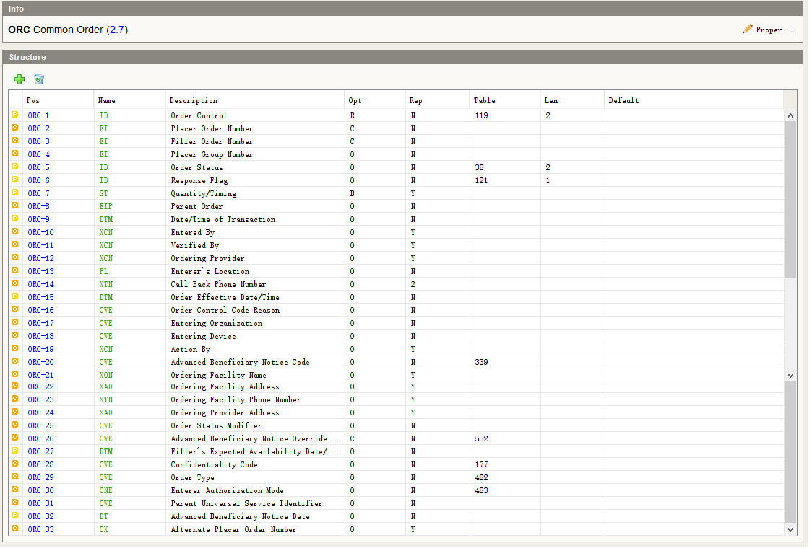
ORC-1 | 医嘱控制码。  NW—新开。  CA—取消。  DC—停止。  SC—状态修改。  RF—查询。  XO—更新（下单方）。  XX—更新（执行方）。  OK—成功接收申请/服务（接收方）。  UA—不能接受申请/服务。  EX --已执行
ORC-2 | 申请单编号
ORC-3 | 执行单编号。
ORC-4 | 申请单组编号, 医嘱ID
ORC-5 | 申请单状态。  医嘱状态：0=新开，1=核对，2=执行，3=停止，4=撤销，5=暂停，6=未收费，7=已收费，8=退费  PACS用以下数据：0 = 预约 1=申请2=收费3=退费4=登记 5=检查 6=审核7=打印8=作废  LIS用以下数据：0=预约1=申请2=收费3=退费4=备管5=采集6＝签收7＝退回8＝排样9＝审核 11＝作废 12＝打印
ORC-6 | 空。应答标记。发起方应用可以通过这一字段判断返回信息的数量。  当该字段为空时，默认当作D处理。
  Value | Description
  E | Report exceptions only仅在出错时发送例外报告
  R | Same as E, also Replacement and Parent-Child功能同E，也可以是替换信息和父子信息
  D | Same as R, also other associated segments功能酮R，还有其他相关信息段
  F | Same as D, plus confirmations explicitly功能同D，另加明确消息确认
  N | Only the MSA segment is returned只有MSA段返回
ORC-7 | 频次，兼容字段，v2.7已废除。使用TQ1或TQ2段代替。
ORC-8 | 空。父申请单。
ORC-9 | 申请时间，格式为YYYY[MM[DD[HH[MM[SS]]]]]，申请时必填。
ORC-10 | 录入人。录入人ID^录入人姓名
ORC-11 | 录入核对人。核对人ID^核对人姓名
ORC-12 | 申请医生。申请人ID^申请人姓名。申请时必填。
ORC-13 | 录入人位置。病区ID^^^科室ID
ORC-14 | 回访电话。与OBR-17相同，申请人电话。
ORC-15 | 空。申请单生效时间。格式为YYYY[MM[DD[HH[MM[SS]]]]]。
ORC-16 | 申请原因或申请解释说明，通常在ORC-1为取消或停止时使用。格式：申请原因代码^申请原因^编码系统
ORC-17 | 录入组织机构。录入组织机构ID^录入组织机构名称
ORC-18 | 空。录入设备。录入设备ID^录入设备名称^编码系统。
ORC-19 | 空。申请发动者，发动者ID^发动者名称。并不总是跟ORC-12相同。ORC-12强调的是申请单的申请人，而ORC-19这是卫生服务的提供人。
ORC-20 | 费用支付相关事项代码，费用支付事项代码^费用支付事项名称^编码系统。
  Value | Description
  1 | 已扣费
  0 | 未扣费
ORC-21 | 空。申请设备名称。申请机构名称
ORC-22 | 空。申请设备地址，街道（城镇）^详细地址^城市^省^邮政编码^国家^地址类型。
ORC-23 | 空。申请设备电话号码。
ORC-24 | 空。申请提供者地址,，街道（城镇）^详细地址^城市^省^邮政编码^国家^地址类型。
ORC-25 | 申请单状态修改人，修改ORC-5字段。申请单状态修改人ID^姓名^编码系统
ORC-26 | 空。费用支付相关原因。费用支付原因代码^费用支付原因^编码系统。
ORC-27 | 空。申请预期可以服务的时间，格式为YYYY[MM[DD[HH[MM[SS]]]]]。
ORC-28 | 空。保密代码，格式：保密代码^保密级别名称^编码系统。
  Value | Description | Comment
  V | Very restricted严格保密
  R | Restricted保密
  U | Usual control正常控制
  EMP | Employee雇员
  UWM | Unwed mother未婚妈妈
  VIP | Very important person or celebrity非常重要的人物或名人
  PSY | Psychiatric patient精神病患者
  AID | AIDS patient艾滋病患者
  HIV | HIV(+) patient HIV阳性患者
  ETH | Alcohol/drug treatment patient酒精/药物治疗患者
ORC-29 | 申请单类型，格式: 患者类型代码^患者类型名称^^申请单类型代码^申请单类型名称^^^^^长临嘱代码^长临嘱名称  患者类型：  申请单类型：  申请单类别：
  Value | Description
  1 | 门诊
  2 | 急诊
  3 | 住院
  4 | 体检
  9 | 其他
  Value | Description
  0 | 西药
  1 | 中成药
  2 | 中草药
  3 | 检查
  4 | 化验
  5 | 治疗
  6 | 手术
  7 | 输血
  8 | 饮食
  9 | 描述
  10 | 其他
  Value | Description
  1 | 临嘱
  2 | 长嘱
ORC-30 | 空。录入授权模式，录入授权模式代码^录入授权模式名称^编码系统。
  Value | Description | Comments
  EL | Electronic电子的
  EM | E-mail电子邮件
  FX | Fax传真
  IP | In Person本人
  MA | Mail邮件
  PA | Paper文件
  PH | Phone电话
  RE | Reflexive (Automated system)反射性的（自动化系统）
  VC | Video-conference视频会议
  VO | Voice声音
ORC-31 | 空。父申请单通用服务标记，父申请单通用服务代码^父申请单通用服务名称^编码系统。
ORC-32 | 费用支付时间，格式为YYYY[MM[DD]]
ORC-33 | 空。可选的申请单编号。

ORC|1医嘱控制|2申请单编号|3执行单编号|4申请单组编号|5申请单状态||||9申请时间|10录入人。录入人ID^录入人姓名|11录入核对人。核对人ID^核对人姓名|12申请人ID^申请人姓名|13录入人位置。病区ID^^^科室ID|14回访电话(申请人电话)||16申请原因或申请解释说明,申请原因代码^申请原因^编码系统|17录入组织机构ID^录入组织机构名称|||20费用支付相关事项代码|||||25申请单状态修改人,申请单状态修改人ID^姓名^编码系统||27申请预期可以服务的时间||29申请单类型|||32费用支付时间
  - OBX观察结果信息
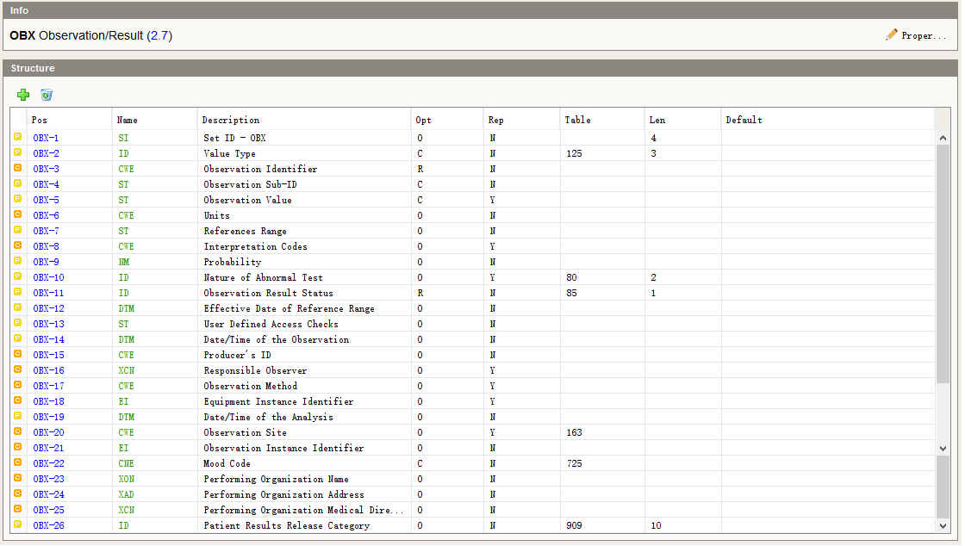
OBX-1 | 序号。
OBX-2 | 空。值类型，规定OBX-5的字段类型。字段在OBX-11的值不是“X”时，该字段为必填。平台可视情况是否使用该字段，因为HL7定义的类型，对国内系统不是特别适用。  HL7定义的数据类型：
  Value | Description
  CNE | Coded with No Exceptions无异常编码
  CWE | Coded Entry编码项
  CX | Extended Composite ID With Check Digit带校验数位的扩展符合ID
  DR | Date/Time Range时间范围
  DT | Date日期
  DTM | Time Stamp (Date & Time)时间标识
  ED | Encapsulated Data封装数据
  FT | Formatted Text (Display)格式化文本（显示）
  ID | Coded Value for HL7 Defined Tables
  IS | Coded Value for User-Defined Tables
  MA | Multiplexed Array
  NA | Numeric Array矩阵
  NM | Numeric数值
  RP | Reference Pointer引用指针
  SN | Structured Numeric结构化数值
  ST | String Data.字符串
  TM | Time时间
  TX | Text Data (Display)文本数据
OBX-3 | 观察项目编号。观察项目代码^项目名称
OBX-4 | 观察子ID。在OBX-3相同的情况下，用于区分多个OBX段。
OBX-5 | 观察值。
OBX-6 | 测量单位。单位代码^单位名称，主要指OBX-5观察值的单位。
OBX-7 | 参考值范围。最小值^最大值^警戒最小值^警戒最大值
OBX-8 | 结果注释代码。结果注释代码^结果注释  主要描述OBX-5值。使用代码表值，可以是一个或多个  如：  正常：N  不正常且恶化：A~W
  Value | Description
  L | Below low normal低正常值之下
  H | Above high normal高正常值之上
  LL | Below lower panic limits低极限值之下
  HH | Above upper panic limits高极限值之上
  < | Below absolute low-off instrument scale仪器刻度尺最小值以下
  > | Above absolute high-off instrument scale仪器刻度尺最大值以上
  N | Normal (applies to non-numeric results)正常（用于非数值结果）
  A | Abnormal (applies to non-numeric results)异常（用于非数值结果）
  AA | Very abnormal (applies to non-numeric units, analogous to panic limits for numeric units)极其不正常（用于非数值单位，与数值单位的极端值类似）
  null | No range defined, or normal ranges don’t apply未定义范围，或正常值范围不适用
  U | Significant change up明显好转
  D | Significant change down明显变差
  B | Better-use when direction not relevant较好-当方向无关时使用
  W | Worse-use when direction not relevant较差-当方向无关时使用
  S | Susceptible. Indicates for microbiology susceptibilities only.敏感-仅用于指明微生物敏感性
  R | Resistant. Indicates for microbiology susceptibilities only.抵抗-仅用于指明微生物敏感性
  I | Intermediate. Indicates for microbiology susceptibilities only.中间状态-仅用于指明微生物敏感性
  MS | Moderately susceptible. Indicates for microbiology susceptibilities only.稍微敏感-仅用于指明微生物敏感性
  VS | Very susceptible. Indicates for microbiology susceptibilities only.非常敏感-仅用于指明微生物敏感性
  POS | Positive阳性的
  NEG | Negative阴性的
  IND | Indeterminate不确定的
  DET | Detected检测到
  ND | Not Detected未检出
  AC | Anti-complementary substances present
  TOX | Cytotoxic substance present存在细胞毒性物质
  QCF | Quality Control Failure质量控制失效
  RR | Reactive反应的
  WR | Weakly reactive弱反应性
  NR | Non-reactive无反应
OBX-9 | 空。概率。
OBX-10 | 空。异常检查特点。
  Value | Description
  A | An age-based population按年龄划分的人群
  N | None – generic normal range未划分-普通正常人群
  R | A race-based population按种族划分的人群
  S | A sex-based population按性别划分的人群
  SP | Species物种
  B | Breed品种
  ST | Strain血缘
OBX-11 | 结果状态
  Value | Description
  C | Record coming over is a correction and thus replaces a final result  得出的记录是一个校正值，因此替代最终结果
  D | Deletes the OBX record  删除OBX记录
  F | Final results; Can only be changed with a corrected result.  最终结果；仅能和校正的结果交换
  I | Specimen in lab; results pending  实验室标本；结果待决
  N | Not asked; used to affirmatively document that the observation identified in the OBX was not sought when the universal service ID in OBR-4 implies that it would be sought.  不要求，当OBR-4中指明要找的通用部门ID时，用在证实OBX中未找到观察，
  O | Order detail description only (no result)  仅要求详细叙述（无结果）
  P | Preliminary results  初步结果
  R | Results entered – not verified  结果输入——尚未证实
  S | Partial results  部分结果
  X | Results cannot be obtained for this observation  无法得到观察结果
  U | Results status change to final without retransmitting results already sent as ‘preliminary.’ E.g., radiology changes status from preliminary to final  结果已经变为最终结果，但是没有将已作为初步结果传送的内容重新发送.如：放射学结果的状态从预期到最终结果
  W | Post original as wrong, e.g., transmitted for wrong patient  发送错误，如：传送给别的患者
OBX-12 | 观察值参考范围的有效日期。格式YYYY[MM[DD[HH[MM[SS]]]]]。
OBX-13 | 空。
OBX-14 | 检测日期时间。格式YYYY[MM[DD[HH[MM[SS]]]]]。
OBX-15 | 检测机构，检测机构ID^机构名称
OBX-16 | 观察负责人，观察负责人ID^观察负责人姓名，可重复。
OBX-17 | 检查或检测方法说明。检测方法代码^检测方法名称
OBX-18 | 设备标识符
OBX-19 | 分析诊断日期时间。格式YYYY[MM[DD[HH[MM[SS]]]]]。
OBX-20 | 检查或检测部位。检查部位代码^检查部位名称
OBX-21 | 空。
OBX-22 | 空。
OBX-23 | 空。执行机构名称。
OBX-24 | 空。执行机构地址。
OBX-25 | 空。执行机构主任。
OBX-26 | 空

OBX|1序号||3观察项目编号，检查项目代码^项目名称|4观察子ID|5观察值|6测量单位，单位代码^单位名称|7最小值^最大值^警戒最小值^警戒最大值|8结果注释代码^结果注释|||11结果状态|12观察值参考范围的有效日期||14检测日期时间|15检测机构ID^机构名称|16观察负责人ID^观察负责人姓名|17检测方法代码^检测方法名称|18设备标识符|19分析诊断日期时间|20检查部位代码^检查部位名称
  - ZOR临床观察报告

ZOR-1 | 顺序号。
ZOR-2 | 申请单编号。
ZOR-3 | 执行单编号。
ZOR-4 | 确认时间。？
ZOR-5 | 报告打印时间。
ZOR-6 | 报告浏览URL。
ZOR-7 | 报告文档存储地址(PDF，或者word等) ，可重复。
ZOR-8 | 图像地址1~图像地址2~图像地址3，可重复。
ZOR-9 | 是否阳性 1是0否。
ZOR-10 | 是否危机值1是0否。
ZOR-11 | 危机值通知发送时间。
ZOR-12 | 危机值临床医生反馈时间。
ZOR-13 | 危机值确认医生 编号^姓名。
ZOR-14 | 通知方式。1电话，2网络
ZOR-15 | 条码
ZOR|1顺序号|2申请单编号|3执行单编号|4确认时间|5报告打印时间|6报告浏览URL|7报告文档存储地址|8图像地址1~图像地址2~图像地址3|9是否阳性|10是否危机值|11危机值通知发送时间|12危机值临床医生反馈时间|13危机值确认医生，编号^姓名|14通知方式|15条码
  - RCP回应控制参数
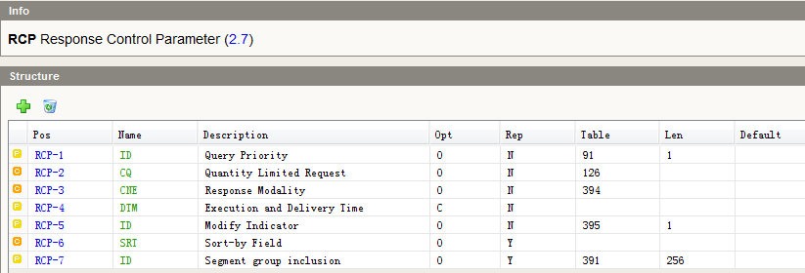
RCP-1 | 查询优先度：必选默认I。
  值 | 描述
  D | 延迟
  I | 即刻
RCP-2 | 数量^数量单位  数量单位：默认LI
  值 | 描述 | 注释
  CH | 字符 | 当输入缓冲器的大小有限制时使用。
  LI | 行
  RD | 记录
RCP-3 | 空。响应方式。
  Value | Description
  R | Real Time实时，同时
  T | Bolus团（一系列的响应，单没有使用批处理。）
  B | Batch批
RCP-4 | 空。执行和发送时间。
RCP-5 | 空。更改指示符。
  Value | Description
  N | New Subscription新订阅
  M | Modified Subscription修改订阅
RCP-6 | 空。按字段排序。
RCP-7 | 空。包含组段。

MFI-1 | 主档标识符. 主文档标识符^文本  HL7 Table 0175 - Master File Identifier Code
  Value | Description
  CDM | Charge description master file 收费描述主档
  CMA | Clinical study with phases and scheduled master file分阶段性和有时间安排的主档的临床研究
  CMB | Clinical study without phases but with scheduled master file不分阶段但有时间安排的主档的临床研究
  LOC | Location master file位置主档
  OMA | Numerical observation master file数字观察主档
  OMB | Categorical observation master file绝对观察主档
  OMC | Observation batteries master file观察组主档
  OMD | Calculated observations master file可计算的观察主档
  PRA | Practitioner master file从业者主档
  STF | Staff master file员工主档
  CLN | Clinic master file诊所主档
  OME | Other Observation/Service Item master file其它基本的观察/服务属性
  INV | Inventory master file库存主档案
MFI-2 | 空，主档应用识别符，此字段包含一个至多可有180个字节的、可选择的代码。标记主档使用于哪个应用。
MFI-3 | 档案更新代码，HL7 表0178-档案更新代码
  Value值 | Description描述
  REP | Replace current version of this master file with the version contained in this message  用包含在此信息中的版本取代此主档的目前版本
  UPD | Change file records as defined in the record-level event codes for each record that follows，  按照记录层时间代码的定义变更其后的各文件记录。
MFI-4 | 空，输入日期/时间，YYYY[MM[DD[HH[MM[SS]]]]]
MFI-5 | 空，有效日期/时间，YYYY[MM[DD[HH[MM[SS]]]]]
MFI-6 | 响应代码，HL7表0179-响应代码
  Value值 | Description叙述
  NE | Never. No application-level response needed  不需要。没有应用层次响应需要
  ER | Error/Reject conditions only. Only MFA segments denoting errors must be returned via the application-level acknowledgment for this message  只有错误/拒绝的情况。对于此信息，通过应用层次确认，只有表示错误的MFA段必须被返回。
  AL | Always. All MFA segments (whether denoting errors or not) must be returned via the application-level acknowledgment message  始终。通过应用层次确认信息，所有的MFA段（不管是否表示错误）必须被返回
  SU | Success. Only MFA segments denoting success must be returned via the application-level acknowledgment for this message  成功。对于此信息，通过应用层次确认，只有表示成功的MFA段必须被返回
RCP||2数量单位
  - NPU床状态更新段
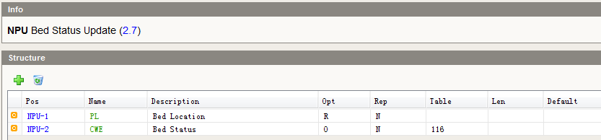
NPU-1 | 床位位置。护理点^房间^床号^病区ID ^科室ID^院区标志。
NPU-2 | 床位状态。床位标识^床位状态  User-defined Table 0116 - Bed Status
  Value | Description
  C | Closed
  H | Housekeeping
  O | Occupied
  U | Unoccupied
  K | Contaminated
  I | Isolated
NPU|1床位位置|2床位状态
- HL7消息结构：

发送消息：

  - 用血、领血申请单
场景编码：Blood_Form_Send
场景描述：EMR新开输血申请单后，发送申请单信息给HIS血库
场景类型：推送接收
发送消息结构：OMB^O27^OMB_O27
接收消息结构：ORB^O28^ORB_O28
消息示例:
发送消息: OMB^O27^OMB_O27
MSH|^~\&|EMR|发送模块名称|HIS血库|接收模块名称|20191112114850.755（发送时间精确到毫秒）||OMB^O27^OMB_O27|Blood_Form_Send-20140626114850755（发送时间精确到毫秒）|P|2.7
PID|1序号||3病人ID^^^^PID~身份证件编号^^^^身份证件类型~病案号^^^^MRID~医院就诊卡号^^^^HMCID||5病人姓名||7出生日期|8性别|||||13联系电话^^PH|||||||||||||||||||||34年龄||||38ABO血型代码^ABO血型文本^^Rh(D)血型代码^ Rh(D)血型文本
PV1|1序号|2患者类别|3病区ID&病区名称^房号^床位ID&床号^科室ID&科室名称||||7主管医生。主管医师ID^主管医师名^医师组ID^医师组名称^住院医师ID^住院医师姓名^主治医师ID^主治医师姓名^主任医师ID^主任医师姓名||||||||||||19挂号ID^^^^RID/住院ID^^^^IPID／体检号^^^^PEID||21是否有既往输血史(1有,2无)|||||||28孕次|29产次|||||||||||||||||||||50住院号^^^^IPNO/门诊挂号号^^^^MHID/病历号^^^^MRNO||52住院次数
PV2|||||||||||||||||||||||23临床机构名称^^^^^^^^^机构代码
ORC|1医嘱控制码|2外系统申请单号|3HIS申请单号|4外系统医嘱ID|5申请单状态||||9申请日期时间|10录入人ID^录入人姓名|11核对人ID^核对人姓名|12申请医生ID^申请医生姓名|||15录入日期时间|16^申请终止原因^|17申请科室ID^申请科室名称|||20是否需要审批（0，不审批、1审批、2先申请后审批）格式：0^不审批^|||||25上级医生编号^上级医生姓名^上级医生审批日期时间|26审批科主任编号^审批科主任姓名^科主任审批日期时间|27大量输血申报日期|28医务科审批人编号^医务科审批人姓名^医务科审批日期时间|29申请ABO血型代码^申请ABO血型名称^^申请单类型代码^申请单类型名称^^申请RH血型代码^申请RH血型名称
TQ1|1序列号|2输血数量^输血单位|3频次|4确定次数|^|^||||10输血性质|11发异型血原因
BPO|1设置ID|2是否大量输血申请单(1是,0已填,空为否)|3输血成分|4当前累计领血量|||7预计输血日期时间|8输血地点||10大量输血用血日期|||13输血目的
NTE||2意见来源|3备注||5输入者|6输入日期
DG1|1序号||3诊断编码^诊断名称||5诊断日期时间|6诊断类型||||||||||16诊断医生，员工编码^员工姓名|||19确诊日期时间|||||||26临床诊断
OBX|1序号||3手术编码^手术名称||||||||11 O(仅要求详细叙述)|||||||||||22手术状态(0无,1术前,2术中,3术后,4术后一小时,5术后两小时)

响应消息: ORB^O28^ORB_O28
MSH|^~\&|HIS血库|发送模块名称|EMR|接收模块名称|20140626114850.755(发送时间精确到毫秒)||ORB^O28^ORB_O28|Blood_Form_Send_Return-20140626114850755（发送时间）|P|2.7
MSA|AA(AA：成功/AE：错误)|请求消息控制ID
ERR|||3^错误信息|4严重程度
PID|||3病人ID^^^^PID~身份证件编号^^^^身份证件类型~^^^^MRID~医院就诊卡号^^^^HMCID||5病人姓名
ORC|1申请类型(0输血,1领血)|2外系统申请单号|3HIS申请单号||||||9录入日期时间
注：当消息成功时，ERR段不发送。如有多个申请单则从ORC至OBX段进行循环。TQ1、NTE、DG1、OBX段可单独进行循环。

  - 更新申请单状态
场景编码：Blood_Form_Update
场景描述：HIS血库发送输血单或领血单退回或者终止状态给EMR
场景类型：推送接收
发送消息结构：OMB^O27^OMB_O27
接收消息结构：ORB^O28^ORB_O28
消息示例:
发送消息: OMB^O27^OMB_O27
MSH|^~\&|HIS血库|发送模块名称|EMR|接收模块名称|20191112114850.755（发送时间精确到毫秒）||OMB^O27^OMB_O27|Blood_Form_Update-20140626114850755（发送时间精确到毫秒）|P|2.7
PID|1序号||3病人ID^^^^PID~身份证件编号^^^^身份证件类型~病案号^^^^MRID~医院就诊卡号^^^^HMCID||5病人姓名||7出生日期|8性别|||||13联系电话^^PH|||||||||||||||||||||34年龄||||38ABO血型代码^ABO血型文本^^Rh(D)血型代码^ Rh(D)血型文本
PV1|1序号|2患者类别|3病区ID&病区名称^房号^床位ID&床号^科室ID&科室名称||||7主管医生。主管医师ID^主管医师名^医师组ID^医师组名称^住院医师ID^住院医师姓名^主治医师ID^主治医师姓名^主任医师ID^主任医师姓名||||||||||||19挂号ID^^^^RID/住院ID^^^^IPID／体检号^^^^PEID||21是否有既往输血史(1有,2无)|||||||||||||||||||||||||||||50住院号^^^^IPNO/门诊挂号号^^^^MHID/病历号^^^^MRNO||52住院次数
PV2|||||||||||||||||||||||23临床机构名称^^^^^^^^^机构代码
ORC|1申请类型(0输血,1领血)|2外系统申请单号|3HIS输血申请单号|4医嘱明细ID|5申请单状态||||9申请日期时间|10录入人ID^录入人姓名|11核对人ID^核对人姓名|12申请医生ID^申请医生姓名|||15录入日期时间|16^申请终止原因^|17申请科室ID^申请科室名称|||20是否大量输血申请单(1是,0否,空为否)格式：0^是^|||||||27大量输血申报日期||29申请ABO血型代码^申请ABO血型名称^^申请单类型代码^申请单类型名称^^申请RH血型代码^申请RH血型名称
TQ1|1序列号|2输血数量^输血单位|3频次|4确定次数|^|^||||10输血性质|11发异型血原因
BPO|1设置ID||3输血成分|4当前累计领血量|||7预计输血日期时间|8输血地点||10大量输血用血日期|||13输血目的
NTE||2意见来源|3备注||5输入者|6输入日期
DG1|1序号||3诊断编码^诊断名称||5诊断日期时间|6诊断类型||||||||||16诊断医生，员工编码^员工姓名|||19确诊日期时间|||||||26临床诊断
OBX|1序号||3手术编码^手术名称||||||||11 O(仅要求详细叙述)|||||||||||22手术状态(0无,1术前,2术中,3术后,4术后一小时,5术后两小时)

响应消息: ORB^O28^ORB_O28
MSH|^~\&|EMR|发送模块名称|HIS血库|接收模块名称|20140626114850.755(发送时间精确到毫秒)||ORB^O28^ORB_O28|Blood_Form_Update_Return-20140626114850755（发送时间）|P|2.7
MSA|AA(AA：成功/AE：错误)|请求消息控制ID
ERR|||3^错误信息|4严重程度
注：当消息成功时，ERR段不发送。如有多个申请单则从ORC至OBX段进行循环。TQ1、NTE、DG1、OBX段可单独进行循环。
  - 查询配血报告单
场景编码：QRY_Blood_Report
场景描述：查询配血报告单。
服务提供方：输血系统
场景类型：请求响应
请求消息结构：QBP^Q11^QBP_Q11
响应消息结构：RSP^K11^RSP_K11
版本：3.0.1

查询参数：
QPD-1 | Q11^QRY_Blood_Report^HL7
QPD-2 | QBR001
QPD-3 | HIS申请单号

消息示例：
发送消息：
MSH|^~\&|LIS|LIS|EMR|EMR|20140626114850.755||QBP^Q11^QBP_Q11|QRY_Blood_Report-20140626114850755(发送时间)|P|2.7
QPD|Q11^QRY_Blood_Report^HL7|QBR001|3HIS申请单号
RCP|I

接收消息：RSP^K11^RSP_K11
MSH|^~\&|EMR|EMR|LIS|LIS|20160715111111||RSP^K11^RSP_K11|QRY_Blood_Report_Return-20160715111111|P|2.7
MSA|AA(AA:成功/AE:错误)|主消息控制ID
ERR|||3^错误信息|4严重程度
QPD|Q11^QRY_Blood_Report^HL7|QBR001|3HIS申请单号
PID|1序号||3病人ID^^^签发机构^PID~医院就诊卡号^^^^HMCID~身份证件编号^^^^身份证件类型~社保卡号^^^^SSCID||5病人姓名||7出生日期|8性别|||||13联系电话^^PH|||||||||||||||||||||||||38血型标识符^血型文本^^Rh(D)血型代码^ Rh(D)血型文本。
PV1|1序号|2患者类别|3病区ID&病区名称^^床位ID&床号^科室ID||||7主管医师ID^主管医师名^医师组ID^医师组名称^住院医师ID^住院医师姓名^主治医师ID^主治医师姓名^主任医师ID^主任医师姓名||||||||||||19住院ID^^^^IPID/挂号ID^^^^RID|||||||||||||||||||||||||||||||50住院号^^^^IPNO/挂号号^^^^MHID/门诊病历号^^^^MRNO
PV2|||||||||||||||||||||||23临床机构名称^^^^^^^^^机构代码
ORC|1RF|2申请单号|||5输血性质|||||10配血人工号^配血人姓名&配血人签名|11复检者工号^复检者姓名&复检者签名|12发血人工号^发血人姓名&发血人签名|||15取血日期时间|16^配血备注^|||19取血人工号^取血人姓名&取血人签名||||||||||29^受血者ABO血型复查结果^^^不规则抗体筛查结果^^^受血者RH血型复查结果
OBR|1序号|||4申请项目代码^申请项目名称^^检查类别代码^检查类别名称||||8配血完成日期时间||||||||||||||22收血日期时间||||||28收血人工号^收血人姓名&收血人签名
BPO|1血袋编号|2血袋ABO血型|3血液品种|4发血血量||6血袋RH血型|||||||13供血者血型复查
注：当消息成功时，ERR段不发送；BPO段循环。

